SLOVENSKÝ JAZYK
Tento týždeň- oprava cvičení z minulého týždňa:
1. Napíš základný tvar zámen:
a) mnou – ja b) jemu – on c) tebe – ty
d) vašej – vaša e) nás – my d) tvojím – tvoj
2. Vo vetách nahraď krátky tvar zámena dlhým tvarom. Môžeš zmeniť slovosled.
a) Dlho sme ho tu nevideli. – Jeho sme tu dlho nevideli.
b) Nemusíš mi to opakovať! – Mne to nemusíš opakovať!
3. Zvýraznené podstatné mená správne nahraď zámenami oni alebo ony.
a) Moje starké boli z toho nadšené. – ony b) Šteniatka sú roztomilé. – ony
c) Spolužiaci ma podržali. – oni d) Autobusydnes nejazdia. – ony
4. Nahraď podčiarknuté slovné spojenie skráteným tvarom základného zámena.
a) Zájdem si po ďalekohľad. poň b) Čakal na uja. naňho
c) Hneď skočím do mora. doň d)Utekal po kamaráta. poňho
5. Do slovných spojení doplň správne tvary zámen zo zátvorky.
- o (môj) mojich záľubách c) za (váš) vaším domom
- s (náš) našimi učiteľmi d) pred (tvoj) tvojimi spoluhráčmi
6. Urč, či ide o osobné základné (Z) alebo osobné privlastňovacie (P) zámeno.
Ich(Z) som tu v živote nevidel. Neskôr som si všimol, že ich (P) auto je tu čoraz častejšie. Boli to naši(P) noví susedia. Čoskoro som sa stretol s ich (P) dcérou. Pekne som ju (Z) medzi nami (Z) privítal. Vraj budeme spolužiaci. Povedal som jej(Z), ako to chodí v našej (P) škole. Pôsobila celkom sympaticky. Zapáčil sa mi jej (P) úsmev. Má aj staršieho brata, no jeho (Z) som zatiaľ nevidel, tak mi ho (Z) ukázala aspoň na fotke. Je vidieť, že sú súrodenci. Má jeho (P) oči.
LITERATÚRA
Pod vypracované cvičenia si napíšte tieto poznámky:
MARK TWAIN – PRINC A BEDÁR
- bol americký spisovateľ, satirik, humorista
- vyučil sa za tlačiara a pôsobil v redakcii bratovho miestneho časopisu, kde sa zoznámil s tradíciou ľudového rozprávačstva, americkým humorom a so skutočnými ľudskými príbehmi
- bol vojak, lodivod na Mississippi, hľadač striebra v Nevade
- precestoval USA, Nemecko, Stredomorie
- tvorba:
  - Dobrodružstvá Toma Sawyera
  - Dobrodružstvá HuckleberryhoFinna
  - Život na Mississippi

Rozbor diela Princ a bedár
(uč. str. 85-91)

Literárny druh:epika
Literárny žáner: román
Literárna forma:próza

Téma: príbeh o princovi a bedárovi, ktorí si vymenia svoje úlohy
Idea:Peniaze a moc nie sú všetko. Kritika otrokárstva, záporných ľudských vlastností ako honba za peniazmi.

Rozprávač:autor (MarkTwain)
Postavy:rodina Cantyovcov, Tom Canty, rodina Tudorovcov, Eduard Tudor – princ z Walesu, gróf Hertford, väzni

Rozprávanie:on-rozprávanie

Osnova:
- Výmena oblečenia medzi Tomom a Eduardom
- Vzdávanie holdu novému kráľovi (Tom)
- Stretnutie väzňov a Toma
- Znesenie rozsudku nad väzňom, ktorý otrávil jedného poddaného (prepustil ho)
- Preverovanie dôkazov proti väzňovi
- Tom rieši ďalšie väzenkyne, ktoré vyvolali búrku nad krajinou (prepustil ich)

ANGLICKÝ JAZYK
Milí žiaci, keďže mimoriadna situácia pretrváva, budeme pokračovať novým učivom zameraným na slovnú zásobu a čítanie s porozumením. Po skončení mimoriadnej situácie sa budeme sústreďovať na gramatické úlohy a cvičenia.
Naučte sa slovnú zásobu 5B + Weather
učebnica str. 58/ cv.3a – prečítajte si článok a do zošita napíšte odpoveď na otázku: „Where do Jake and Laura live?“
učebnica str. 58/ cv.3b – na základe prečítaného článku si do zošitov prepíšte pojmy 1 až 10 a priraďte k nim buď S (South) alebo N (North)
pracovný zošit str. 46/ cv.1 – do zošita k číslam 2 až 10 priraďte slová z rámčeka podľa vzoru
Všetky 3 vypracované cvičenia odfoťte , označte menom a priezviskom a pošlite na môj email: radovankamihalik@gmail.com do 22.5.2020
GEOGRAFIA
Opakovanie Juhovýchodná Ázia
Formou tajničky si zopakujeme juhovýchodnú Áziu. Môžete si pomôcť zošitom alebo učebnicou (str.86). Tajničku si prekreslite do zošita a vyplňte.
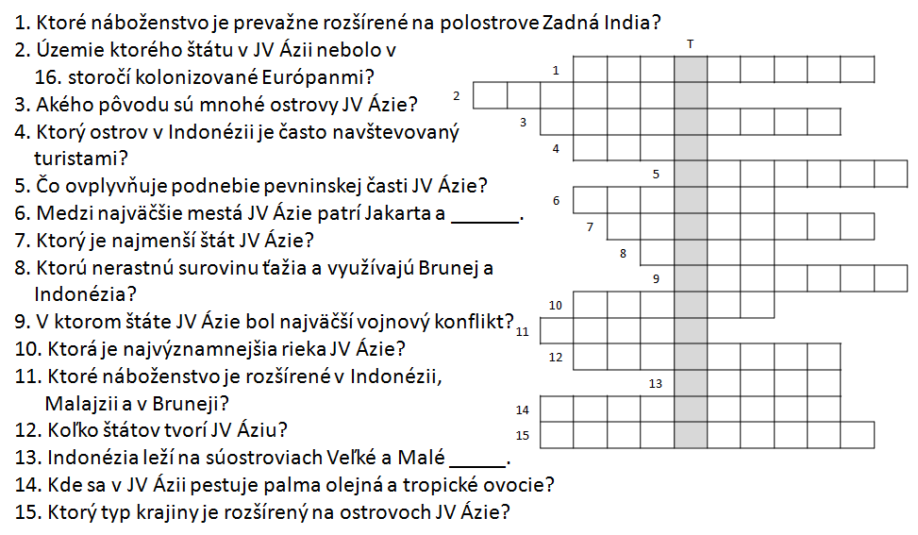

DEJEPIS
Pracovný list
RÍMSKA REPUBLIKA (510 – 27 pred Kr.)
Úloha 1: Prečítaj si text v učebnici na str. 41-42 a doplň nasledujúci text.
Republika – nové štátne zriadenie v Ríme
Etruskovia sa nechceli zmieriť s tým, že im Rimania posledného kráľa vyhnali z Ríma a naďalej s nimi bojovali o udržanie si vplyvu v meste. Rimania však svoje mesto ubránili a sami si ho zaťali aj riadiť.

Rimania si každý rok volili 2 ............................, ktorí riadili štát . Konzulov sprevádzalo 12...................... Radil im ............................, ktorý mal 300 členov. Občania v Ríme sa delili na ....................................... (bohatí) a .......................................... (chudobní). V čase mimoriadnych udalostí mohol štát viesť...................

V Ríme boli prijaté Zákony ........ ............................., ktoré obsahovali rímske obyčajové právo. Bol vystavené tak, aby si ich mohol každý prečítať. Dovtedy patricijovia znenie zákonov tajili.
Neskôr si plebejci začali voliť ................................ ľudu, ktorí zastupovali ich záujmy. Všetci občania sa schádzali na ľudových ..................................................., kde schvaľovali rozhodnutia konzulov a senátu. Takýto spôsob vedenia štátu Rimania nazývali respublica - .......... ............................... .

Rimania postupne začali bojovať proti všetkým susedoma dobili veľa okolitých krajín. Ich víťazné ťaženie na chvíľu zastavili Kelti, ktorí sa dostali až k Ríme, nikdy ho však nedobili lebo zakrádajúcich sa Keltov prezradili husi.

Rím sa stáva pánom Stredomoria
Rimania postupne zjednotili Itáliu a ovládli aj krajiny za svojimi hranicami. Rimania bojovali s Kartágincami v 3 púnskych vojnách (3. – 2. st. pred Kr.). Vo všetkých vojnách zvíťazili ............................... . Kartágo ležalo na severe ........................ . Rimania nazývali Kartágincov ....................... . Rimania získali aj Sicíliu, Macedóniu a ............................. . H......................... bol jedným z najschopnejších vojvodcov staroveku. Bojoval na strane Kartága.

OBČIANSKA NÁUKA

- str.26/2. otázka - ústne

FYZIKA
Hustota plynov
Kvapaliny a plyny majú niektoré vlastnosti spoločné, napr. sú tekuté, a preto ich nazývame spoločným názvom tekutiny.
Tlak v kvapalinách a plynoch je v uzavretej nádobe vo všetkých smeroch rovnaký.
Aj správanie telies v plynnom prostredí možno porovnať s kvapalinami, napr. lietajúce balóny vo vzduchu, ktoré sa zvyčajne plnia teplým vzduchom, aby stúpali do výšky. Súvisí to s hustotou vzduchu a zmenou jeho hustoty s teplotou. Teplý vzduch má menšiu hustotu ako studený.
Podobne ako teplý vzduch sa správajú aj iné plyny, napr. hélium, vodík,...

BIOLÓGIA
DROBNÉ VODNÉ ŽIVOČÍCHY
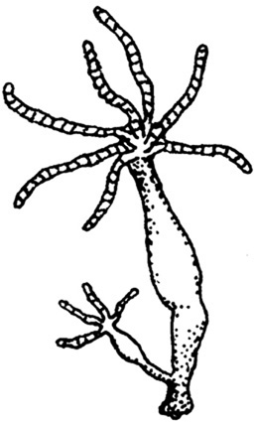
Pŕhlivce
Nezmar
- mnohobunkový živočích,
- prisadnuto na rastlinách alebo vodných kameňoch,
- prichytený nožným diskom.
Stavba tela:
- nožný disk,
- ústny a vyvrhovací otvor,
- 4-6 ramien s pŕhlivými bunkami.
Tráviaca sústava– ústny otvor a tráviaca dutina
Dýchacia sústava– celým povrchom tela
Nervová sústava– rozptýlená
Rozmnožovacia sústava–obojpohlavný živočích, rozmnožovanie:
a)nepohlavné – v lete, púčikmi
b) pohlavné– na jeseň, samčie pohlavné bunky - spermie a samičie pohlavné bunky - vajíčka, oplodnenie vo vode, nový jedinec sa vyvinie na jar.
Potrava - planktón
Je schopný regenerácie – schopnosť obnoviť poškodenú alebo stratenú časť tela.
NEZMAR HNEDÝ, NEZMAR ZELENÝ (žije v symbióze s riasami)

MATEMATIKA
Milí žiaci,
spoločne sme si zopakovali, čo znamená slovné spojenie „dosadiť do vzorca“. Tento týždeň budeme, nielen dosadzovanie, trénovať na veľmi zaujímavých úlohách s kopou kreslenia.
Úloha 1: Prekreslite si obrázky do zošitov (náčrty) a potom farebne poobťahujte všetky štvorce. Odpovedzte na otázku: Koľko štvorcov je na obrázkoch?
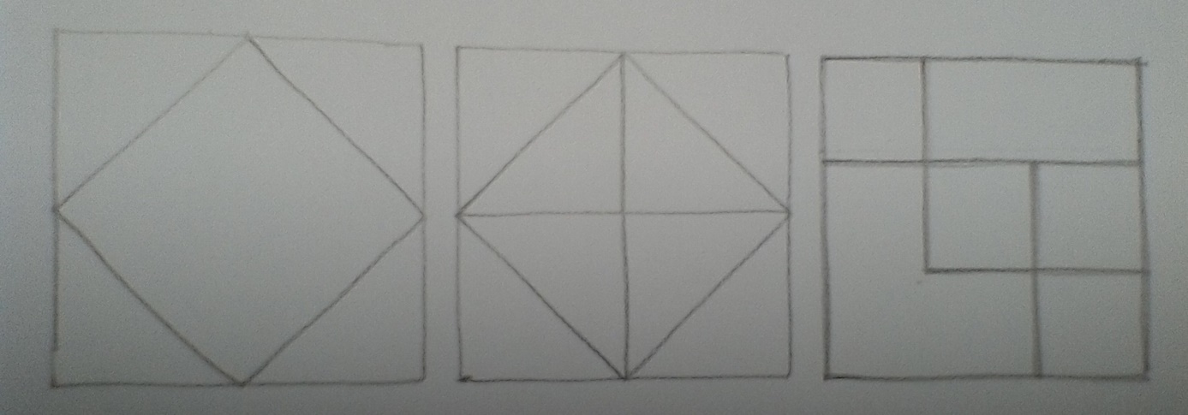
Úloha 2: Do štvorcovej siete nakreslite svoje meno a spočítajte vyfarbené štvorčeky. Dávam body navyše za umelecké stvárnenie. Odfoťte a pošlite mi na Messenger. Napríklad:
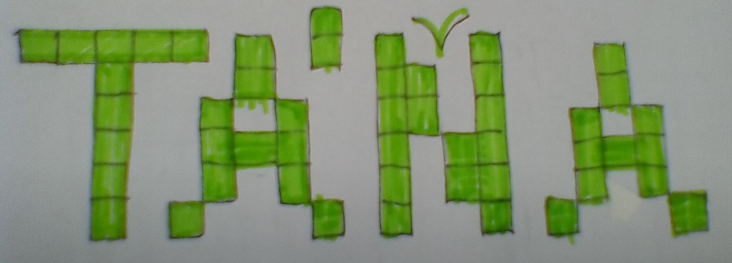
Úloha 3: Vo štvorcovej sieti je zakreslený pôdorys bytu. Vypočítajte
- Koľko metrov štvorcových kachličiek musíme zohnať na vykachličkovanie podlahy v kuchyni a chodbe?
- Koľko metrov štvorcových plávajúcej podlahy položí otec, aby sme sa na nej mohli šmýkať v spálni aj v obývačke?
Nezabudnite na správny postup riešenia (náčrt, výpočet, odpoveď).

Náčrt: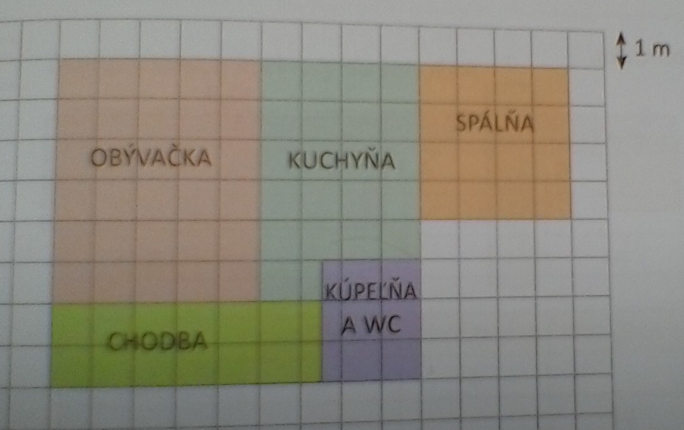
Výpočet:
S = a . b (žiaľ pre každú miestnosť - izbu musí byť výpočet zvlášť)
S = __ m . __ m
S = ___ m²
Odpoveď: _________________________________
Napíšte mi email ucitelka.svedlar@gmail.com ako sa vám doma darí kresliť a počítať alebo sa stretneme na facebooku každý deň počas druhej vyučovacej hodiny (8:55-9:40). Teším sa na vás.

